بررسی منظر تاریخی مسجد جامع شهر گناباد در برنامهریزی شهر گناباد
نغمه بهبودی*¹، اکبر کیانی²، زهرا بهبودی³، الهام شهنواز⁴
- استادیار، باستانشناسی دانشکده هنر و معماری، دانشگاه زابل
- دانشیار، جغرافیا و برنامهریزی شهری، دانشگاه زابل
- کارشناسی ارشد ارتباط تصویری، پردیس دانشگاه تهران
- دانشجوی باستانشناسی دانشکده هنر و معماری، دانشگاه زابل
Examination of Historical Landscape of Jame Mosque Gonabad City in Urban Planning of Gonabad city
Naghmeh Behboodi*¹, Akbar Kiani², Zahra Behboodi³, Elham Shanavaz⁴
- Assistance professor of Archaeology, Faculty of Art and Architecture, University of Zabol
- Associate Prof., Geography and Urban Planning, University of Zabol
- Ms.c of Visual Communication, Pardis, University of Tehran
- Student of Archaeology, Faculty of Art and Architecture, University of Zabol

*Corresponding Author: E-mail Behboodin@uoz.ac.ir Behboodin@uoz.ac.ir E-mail: ایمیل نویسنده مسئول
چکیده

مسجد جامع شهر گناباد به عنوان یکی از آثار برجسته و فاخر هویتی در شهر گناباد است، اهمیت و نقش این مسجد تاریخی و هویتی آن‌قدر مهم و گسترده است که لازم و ضروری است از آموزههای معماری، فرهنگی و هنری آن در ارتقای هویت معماری، شهرسازی و برنامهریزی شهر گناباد (ارتباط هویت تاریخی گذشته، حال و آینده) استفاده شود. از این‌رو، هدف مقاله حاضر، بررسی منظر تاریخی مسجد جامع شهر گناباد با تأکید بر کتیبههای کوفی در برنامهریزی شهر گناباد است. روش تحقیق توصیفی - تحلیلی و مبتنی بر مطالعات کتابخانه‌ای، اسنادی و بررسیهای میدانی در سطح شهر و به‌ویژه مسجد جامع شهر گناباد است. داده‌ها و اطلاعات مقاله حاضر از طریق مراجعه مستقیم به مسجد جامع شهر گناباد و عکسبرداری شهر گناباد، شهر آکرا (تاج‌محل)، شهر جیپور (شهر صورتی رنگ)، شهر شارتر (فرانسه) و منابع اینترنتی جمعآوری شدهاند، تصاویر منظر شهری با مقایسه وضعیتهای هویت منظر تاریخی در ارتباط با منظر فضاهای عمومی شهر مورد بررسی و تحلیل قرار گرفتند. نتایج نشان میدهد؛ منظر شهر گناباد به‌طور پیوسته میبایست ارتباط زمانی (گذشته، حال و آینده) با تأکید بر هویت تاریخی و لایههای فرهنگی، معماری، شهرسازی، برنامهریزی شهری را با الهام و الگوی متناسب (آثار هویتی مسجد جامع گناباد همانند کتیبههای کوفی و ...) حفظ و تداوم بخشد، منظر تاریخی و هویتی شهر گناباد، بر بستر فن‌آوری‌های نوین کامپیوتری (سیستمهای کامپیوتری و نرمافزارهای مرتبط، فضای وب، ترکیب محیط واقعی و مجازی یا واقعیت افزوده) و فن‌آوری جدید شهری راهبردهای علمی و اجرایی مبتکرانه و خلاقانهای نیاز دارد.
واژههاي کليدي
منظر تاریخی، هویت معماری، مسجد جامع گناباد، واقعیت افزوده.
Abstract

Gonabad City Jame Mosque is one of the most prominent works of identity in the city of Gonabad. The importance and role of this historic and identity mosque is so significant that it is indispensable for its architectural, cultural and artistic teachings in promoting architectural identity. Urban planning and planning of the city of Gonabad (linking historical identity of the past, present and future). Therefore, the purpose of this article is to study the historical landscape of Gonabad City Mosque with an emphasis on Kufic inscriptions in Gonabad City Planning. The research method is descriptive-analytical and is based on library, documentary and field studies in the city and especially the Gonabad Mosque. The data and information of this article have been gathered through direct reference to the Gonabad City Mosque and the Imaging of Gonabad City, Accra City (Taj Mahal), Jaipur City (Pink City), Chartres City (France) and online resources. The urban landscape images were analyzed and compared with the historical landscape identity statuses in relation to the urban public spaces landscape. The results show that Gonabad city landscape should consistently emphasize the temporal (past, present and future) relationship with an emphasis on historical identity and layers of culture, architecture, urban planning, urban planning and pattern Identity works of the Gonabad Mosque, such as Kufic inscriptions, etc., preserve and preserve the historical and identity landscape of the city of Gonabad, on the basis of new computer technologies (computer systems and related software, web space, real-world composition and Virtual or augmented reality) and new urban technology require innovative and creative scientific and executive strategies.

Keywords: Historical Landscape, Architectural Identity, Jame Gonabad Mosque, Augmented Reality.

1- مقدمه
منظر شهر گناباد، در طی دورههای مختلف تاریخی، تحت تأثیر عوامل و عناصر متعدد محیط طبیعی (اقلیم، ژئومرفولوژی، پوشش گیاهی و ...) و محیط انسانی یا انسانساخت قرار گرفته است. بر این اساس، انجام پژوهشهای متعدد در ابعاد مختلف منظر محیط طبیعی و منظر محیط انسانی برای ارائه راهبردهای نوین منظر معماری، شهرسازی و برنامهریزی شهر گناباد ضروری مینماید. در این راستا، هدف مقاله حاضر، بررسی منظر تاریخی مسجد جامع شهر گناباد با تأکید بر کتیبههای کوفی در برنامهریزی شهر گناباد است.
«توسعه فیزیکی شهر گناباد» طی سالهای اخیر (عزت پناه و خلیجی، 1395: 16) رشد و روند افزایشی داشته است، از این‌رو، ارتباط و پیوستگی روند (گذشته، حال و آینده) منظر تاریخی و هویتی شهر گناباد میبایست بیشتر مورد توجه قرار گیرد، همچنین در طرحهای توسعه پایدار و توسعه فیزیکی شهر گناباد توجه به تمام ابعاد فیزیکی – کالبدی، اقتصادی و به‌ویژه فرهنگی ضروری است و حفاظت از ارزشهای هویتی، توجه به آثار باستانی و الهام از سابقههای تاریخی و باستانی شهر گناباد برای توسعه منظر تاریخی شهر ضروری است.
به سبب وجود آثار تاریخی متعدد و از جمله «مسجد جامع گناباد» در شهر گناباد، الهامات و الگوهای هویت تاریخی دامنه گستردهای از موضوعات و عوامل را شامل میشود که در این مقاله تنها به بخش جزئی از آن پرداخته شده است. مسجد جامع گناباد ویژگیهای منحصر به فرد (خاص) گوناگونی دارد که به سبب گستردگی موضوع، در مقاله حاضر تنها به برخی از موارد آن (کتیبههای کوفی) اشاره شده است و برای الهام از سایر موارد و خصیصههای خاص مسجد جامع گناباد در منظر شهری به پژوهشهای دیگری نیاز است.
مسجد جامع گناباد، یکی از جاذبههای گردشگری شهر گناباد است. مسجد جامع گناباد، از بناهاي ارزشمند دوره خوارزمشاهیان در خراسان مسجد جامع گناباد است كه در قصبه شهر گناباد قرار دارد. مسجد جامع با نقشه دو ايواني شامل سر در تزئيني، صحن يا ميانسرا، ايوانها شمالي و جنوبي، رواق و سه شبستان ستون‌دار است. سردر ورودي ضلع شمال شرقي بنا با طاق جناغي و حاشيهاي تزييني در پاكار طاق مزين به نقوش پرندگان در ميان گل و برگ بوده كه بر روي لايهاي از گچ ايجاد شده است. ايوان اصلي يا ايوان قبله در سمت جنوبي صحن واقع شده كه با چهار طاق گهواره عرضي و چهار قوس، داراي تزئيناتي آجري شامل دو قطار پيچ، نوارهاي اسليمي و يك حاشيه كتيبه قرآني به خط بنايي است كه در پايان عبارت «تسع و ستمائه 609 هـ. ق»‌ ذكر شده است (www.shahrdari-gonabad.ir). سؤال پژوهش به این صورت قابل طرح است: چگونه منظر تاریخی مسجد جامع شهر گناباد (با تأکید بر کتیبههای کوفی) میتواند در منظر معماری، شهرسازی و برنامهریزی شهر گناباد تأثیرات هویتی داشته باشد؟

2- پیشینه پژوهش
2-1- پژوهشهای منظر تاریخی شهرها
هرسپرگر و همکاران (2020) پژوهشی ارائه نمودند و به پاسخ این سؤال پرداختند که آیا منظر و چشمانداز در راهبردهای برنامهریزی مکانی مناطق شهری اروپا نقش دارد؟ سپس به ارائه پاسخ پرداختند. این پژوهش با استفاده از تحلیل محتوای برنامههای راهبردی فضایی 18 منطقه شهری اروپا انجام شده است. برنامهها در چارچوب تمرکز بر روشهای استفاده از سیستمهای یکپارچه منظر و چشم‌انداز ارزیابی و ارائه شدند (Hersperger and et. Al., 2020: 103702). توبیاس و همکاران (2018)، پژوهشی در مورد بازسازی منظر تاریخی شهر (اطراف محوطه و قلعههای چک) انجام دادند (Tobiáš and et. Al., 2018: 1).
وانگ و گو (2020)، به بررسی چشمانداز تاریخی شهر پینگیائو و برنامهریزی برای تغییرات شهری تحت هدایت و نظارت میراث فرهنگی پرداختند (Wang and Kai, 2020: 102489). هوون (2019)، پیرامون مناظر تاریخی شهر در رسانه‌های اجتماعی و استفاده از امکانات آنلاین برای حفاظت از میراث منظر تاریخی شهری پژوهشی ارائه نمودند (Hoeven Arno, 2019: 61). تانریوردی در سال 2016، پژوهشی پیرامون روش ارزیابی منظر تاریخی شهری انجام دادند، منظر تاریخی شهرهای ترکیه در دوره عثمانی را با هدف ارزیابی منابع طبیعی و فرهنگی، ارزیابی آسیب‌پذیری میراث شهری در برابر فشارهای اقتصادی - اجتماعی و ادغام ارزش‌های میراث شهری با استفاده از رویکرد چشم‌انداز شهری تاریخی بررسی نمودند (Tanriverdi, 2016: 1697).
پوربهادر و همکاران (1397) پژوهشی پیرامون بازشناسی چارچوب نظری رویکرد حفاظتی منظر شهرهای تاریخی در ایران انجام دادند، برای این منظور از یک سو، اسناد، کنوانسیون‌ها و بیانیه‌های بین‌المللی مرتبط و از سوی دیگر، نظریه‌های صاحب‌نظران و متون مرتبط مورد بازخوانی و واکاوی قرار گرفته‌اند و با بهره‌گیری از روش تحقیق کیفی و راهبرد استدلال منطقی و تکنیک تحلیل محتوا به بازشناخت مفاهیم پایهای رویکرد حفاظتی منظر شهری تاریخی شامل اهمیت معنایی یا به عبارتی ارزشهای ملموس و ناملموس، اصالت، یکپارچگی و مؤلفه‌های تعیین کننده آن‌ها پرداخته شده است. در رهیافت منظر شهری تاریخی گام نخست به دست آوردن شناختی جامع از ابعاد مختلف شهر و ارزش‌های ملموس و ناملموسی است که در طول زمان آن را شکل داده‌اند. این رهیافت با حفاظت از ارزش‌ها و اصالت و یکپارچگی شهر در کالبد کنونی آن، از توسعه بی‌رویه جلوگیری کرده و با تأکید بر نقش جامعه در زندگی شهری پیوندی جدیدی بین گذشته و حال شهر ایجاد میکند. حفاظت شهری بر پایه رویکرد منظر شهری تاریخی، پاسخ گوی تداوم و پویایی شهر به صورت توأمان است. این امر با در نظر گرفتن لایههای تبیین کننده اهمیت معنایی شهر تاریخی و احترام و توجه به زمینه شهری، حفاظت را به محرکه‌ای برای توسعه مؤثرتر تبدیل میکند که موجب تغییرات پایدار در شهر می‌شود. با توجه به مشکلات کنونی در مدیریت شهرهای تاریخی ایران از جمله تقابل حفاظت و توسعه در سطوح مختلف کلان تا خرد توجه به این رویکرد در حفاظت و مدیریت شهرهای تاریخی ایران اهمیت به سزایی دارد (پوربهادر و همکاران، 1397: 63).
خیرالدین و همکاران (1393) به ارزیابی تأثیر قابلیت توسعه فضای سبز با به‌کارگیری رهیافت پارک‌های جیبی در ارتقای کیفیت منظر تاریخی شهر (مطالعه موردی: شهر قزوین) پرداختند و منظر شهری کلیت شهر را به‌مثابه یک «متن» آشکار ساخته و امکان «قرائت» و «خوانش» این متن را فراهم می‌آورد. تصویری روشن از منظر شهر، نقش مهمی در ایجاد احساس امنیت، افزایش تجربه، حس تعلق، حضور در مکان و... دارد. از سوی دیگر امروزه با توجه به حجم بالای ساخت و سازهای شهری، میزان بهره‌گیری از الگوهای طبیعی و فضاهای سبز کاهش یافته است. نتایج حاصل از پژوهش نشان داد که هرچه فضا بتواند به طبیعت نزدیک‌تر شود و از فضای سبز در منظر شهر استفاده نماید، به‌سوی ارتقای کیفی محیط قدم برداشته است. همچنین مقایسه تطبیقی محدوده‌های مورد مطالعه حاکی از آن است که غنی بودن مؤلفه‌های اجتماعی و فرهنگی نسبت به مؤلفه‌های فیزیکی مکانیابی و طراحی پارک‌های جیبی تأثیر بیشتری در قابلیت به‌کارگیری فضای سبز دارد (خیرالدین و همکاران، 1393: 7).
اسگندرزاده (1396) به بررسی صنعت گردشگری و منظر بومی بافت تاریخی اصیله؛ رابطه دوسویه صنعت گردشگری و منظر بومی پرداختند، نشان دادند که بافت‌های تاریخی به عنوان هسته‌های شکل‌گیری و توسعه جوامع بشری در طول تاریخ در میراث فرهنگی و بازتاب منظر بومی اهمیت ویژه دارند. در دهه‌های اخیر هم‌زمان با توسعه صنعت گردشگری این بافت‌ها از نقشی دیگر در حیات شهر بهره‌مند شده و به عنوان مقاصد گردشگری تأثیر مهمی در زندگی اقتصادی امروز شهرها دارند. تضارب اهداف در توسعه صنعت گردشگری از یکسو و احیا و بازنمایی ارزش‌های فرهنگی و منظر بومی در این بافت‌ها از چالش‌های پیشرو در برنامه‌های احیا و مرمت بافت‌های تاریخی به‌ویژه در کشورهای در حال توسعه به شمار می‌رود. بافت‌های تاریخی شهرهای مراکش نمونه بارزی از این تقابل است. نتایج این بررسی نشان داد که برنامه بازسازی و احیا مدینه به صورت تیغی دو لبه در جهاتی منظر بومی شهر را تقویت و در جهاتی نیز مغشوش کرده است. این اقدامات در بعد کالبدی به افزایش خوانایی و ارتقاء کمی بافت کمک کرده اما در بعد کیفی و زندگی بومی تأثیری منفی برجای گذاشته است. اگرچه مداخلات گردشگر پسند و فعالیت‌های متعاقب آن نسبت به شهرهایی توریستی‌تر مراکش کمتر مخرب بوده است (اسگندرزاده، 1396: 15). همچنین تقوایی و مطهری راد (1393) به تحلیل منظر شهری تاریخی سلطانیه بر اساس توصیه‌نامه ۲۰۱۱ یونسکو (مطالعه موردی: محور حد فاصل گنبد سلطانیه تا مقبره ملاحسن کاشی) پرداختند (تقوایی و مطهری راد، 1393: 13).
بهبودی و همکاران (1397) به بررسی خاستگاه موشن گرافیک، جایگاه و کاربرد آن در فضای شهری دوران معاصر پرداختند، با استفاده از فن‌آوری موشن گرافیک، واقعیت عینی (فضای واقعی) و واقعیت مکانی – فضایی پدیدههای محیط شهری در کامپیوتر همانند؛ سیستم اطلاعات جغرافیایی فضاهای شهر (فضای مجازی) منظر تاریخی شهرها را در فضایی جدید به نام «واقعیت افزوده» (ترکیب واقعیت عینی با مجازی) ارائه نمودند (بهبودی و همکاران، 1397: 19). بهبودی (1396) کاربردهای از موشن گرافیک و ترکیب واقعیت عینی با مجازی (واقعیت افزوده) را در منظر گرافیکی شهر ارائه نمودند (بهبودی، 1396: 1) که قابلیتها و کاربردهای بسیار متناسبی به‌ویژه در ابعاد «واقعیت افزوده» برای منظر تاریخی شهر گناباد میتواند داشته باشد.

2-2- پژوهشهای آثار تاریخی و هویتی
شیخی و خلوصی راد (1398) در پژوهشی به مطالعه کتیبهها و آرایههای تزیینی مسجد جامع گناباد پرداختند و نشان دادند، تزیینات آجری و گچ‌بری حروف و کلمات کتیبه‌های مسجد جامع گناباد در قالب چه ساختار و نظامی طراحی شده است. از سویی دیگر با بررسی کتیبهها، مجموعه‌ای از الفبای کوفی مسجد جامع گناباد را مورد شناسایی قرار دادند (شیخی و خلوصیراد، 1398: ۷۷ -۸۸). خوارزمی و همکاران (1391)، نقوش هندسی تزیینات معماری در مساجد گناباد، ملک زوزن و فریومد را مورد بررسی قرار دادند و با تطبیق دادن با روش‌ها و ابزارهای معرفی شده در رساله‌ی بوزجانی، «فی مایحتاج الیه العمال و الصناع من الاشکال الهندسیه»، شیوه‌های ترسیم را شرح دادند. نتایج حاصل این پژوهش نشان داد که این نقوش بر اساس زیرساختهای هندسی و ترسیمهای دقیق ترسیم شده است که بیانگر آن است که معماران آن دوران به‌خوبی با دانش هندسی آشنا بودند و در این میان تعاملات با ریاضیدانان داشتهاند (خوارزمی و همکاران،1391: 13). سیفیان (1379) نصوص دینی و نقش انسان در معماری مسجد را مورد بررسی قرار میدهد و نشان داده است که در ساخت و ساز عمارت مساجد از بعد اعتقادی و عامل بودن به احکام دینی درگذشته دقت زیادی به عمل می‌آمده است. هر شخصی صلاحیت مسجد سازی را نداشته است. هرگاه می‌خواستند کلنگ اولیه مسجد را بر زمین بزنند از متقی‌ترین و پاک‌ترین افراد برای این امر استفاده می‌کردند، دقیقاً این بخش از آیه 108 سوره توبه: «...لمسجد اسس علی التقوی من ال یوم احق ان تقوم فیه...» در ایجاد بنای مساجد رعایت می‌گردیده است (سیفیان، 1379: 100).
حسینی علمداری و همکاران (1396) بر اساس شیوه دسترسی، به گونه شناسی مسجد – مدرسههای ایران پرداختند و سعی نمودند گونه‌بندی مناسبی بر اساس نحوه قرارگیری و ارتباط بین دو فضای آموزشی و نیایشی برای فضاهای عبادی - آموزشی پیشنهاد نمایند. نتایج پژوهش نشان داد، این گونهی معماری «مسجد – مدرسه» را میتوان به سه گروه کلی تقسیمبندی نمود (حسینی علمداری، 1396: 57- 68). رضازاده اردبیلی و اسدی جعفری (1397) با بررسی تزئینات و کتیبهها در دو بنای ارزشمند (مسجد گوهرشاد و شاه مشهد) نشان دادند که کتیبه‌ها به عنوان عناصر معنایی و تزئینی در معماری اسلامی از ابزارهای مهم در جهت گسترش عقاید و سیاست‌های مذهبی حکومتها بر مردم در دوره‌های مختلف به لحاظ ماهیت مکتوب خود، بیانگر اندیشههای هر عصر هستند. طبق مطالعات و تحلیل‌های انجام شده، مشخص گردید که منارههای دو مسجد گوهرشاد و شاه مشهد در یک دوره تاریخی و معماری بنا گردیده‌اند و تزئینات متبرکه‌ی موجود در منارههای این دو مسجد از لحاظ محتوا، رنگ، رسم‌الخط، اسماء الهی، کاشی‌کاری و… از تطبیق‌پذیری بالایی برخوردارند (رضازاده اردبیلی و اسدی جعفری، 1397: 55- 66). ناظری و نقیب اصفهانی (1395) در پژوهشی، با هدف بررسی سر در مسجد جامع اشترجان از لحاظ نقش‌مایه‌ها، به معرفی و مطالعه ارزش‌های زیبایی‌شناختی نقش‌مایه‌های تزیینی سردر ورودی شمالی مسجد جامع اشترجان پرداختند، نتایج پژوهش بر اساس داده‌ها، مشخص گردید که طرح‌ها و نقش‌مایه‌های سردر ورودی مسجد که هم با گچ، آجر و کاشی اجرا شده است، اعم از گیاهی، هندسی و خط نگاره تضادی بین دیوارهای ساده و بدون نقش‌مایه مسجد و سر در که مملو از نقش‌مایه است، ایجاد کرده است (ناظری و نقیب اصفهانی، 1395: 22- 35). فراست (1385) با بهکارگیری شاخصههای معماری اسلامی در معماری مسجد محله (با تأکید بر کتیبه و نقوش هندسی) پرداخت و نشان داد، کتیبهها در معماری مسجد جایگاه ویژه‌ای دارد. کتیبهها علاوه بر این که محل زیبایی و وحدت خط و نقش هستند. استادی هنرمندان خطاط و کتیبه‌نگار را در بهره‌گیری مناسب از این دو عنصر در کنار هم نشان می‌دهند و ابزاری برای پیام‌رسانی و انعکاس دهنده کلام خدا، سخنان اولیاء و ادعیه اسلامی هم می‌باشد. از این‌رو کتیبه‌ها را می‌توان به سه نوع کتیبه‌های قرآنی، کتیبه‌هایی با مضامین دعایی و کتیبه‌هایی با مضامین حدیثی تقسیم کرد (فراست، 1385: 61- 84). سوابق پژوهشی، تجربیات علمی و اجرایی بر نقش و اهمیت حفاظت و حراست از آثار باستانی، فرهنگی و هویتی در منظر تاریخی شهرها تأکید مینمایند، به‌گونه‌ای که الهام و الگوی آثار هویتی، پیوستگی و یکپارچگی تطبیق المانها و عناصر شهری در روند (گذشته، حال و آینده) توسعه مناظر تاریخی شهرها به طور متناسب و شایسته مورد ملاحظه قرار گیرد.

3- روش پژوهش
روش تحقیق توصیفی - تحلیلی و مبتنی بر مطالعات کتابخانه‌ای، اسنادی و بررسیهای میدانی در سطح شهر و به‌ویژه مسجد جامع شهر گناباد است. داده‌ها و اطلاعات مقاله حاضر از طریق مراجعه مستقیم به مسجد جامع شهر گناباد و عکسبرداری (رقومی یا دیجیتال) شهر گناباد، شهر آکرا هند (تاج‌محل)، شهر جیپور (شهر صورتی رنگ هند)، شهر شارتر (فرانسه)، خروجی تصاویر ماهوارهای (گوگل ارث و گول مپ) و منابع اینترنتی جمعآوری شدهاند، تصاویر منظر شهری با مقایسه وضعیتهای هویت منظر تاریخی در ارتباط با منظر فضاهای عمومی شهر گناباد مورد بررسی و تحلیل قرار گرفتند.

4- مطالعه موردی
شهر گناباد در حاشیه کویر بر پهنای ده‌ها قنات بنا شده است در دوران اقتدار هخامنشیان اولین قنات این شهر زده شده و جمعیت در اطراف مظهر آن ساکن شدند و به کشاورزی و دام‌پروری پرداختند اکنون با گذشت 2500 سال هنوز قنات‌های آن فعال است و عمیق‌ترین قنات جهان با بیش از 300 متر عمق مادر چاه در زمین‌های آن جاری است گناباد در دوران اسلامی نیز جزو شهرهای عالم پروری تمدن اسلامی محسوب می‌شد. مسجد زیبای جامع دو ایوان قبه سال 606 در دوره خوارزمشاهیان هنوز پابرجاست مدرسه نجومیه و چندین کاروانسرا و بنای خشتی و سنگی یادگار آن دوران است ده‌ها دانشمند از جمله ملامظفر، ابومنصور ریابی، خواجه اختیار منشی و در دوران معاصر محمدتقی بهلول رهبر قیام گوهرشاد، محمد پروین گنابادی، ادیب و مترجم برجسته، نماد دین، حکمت و عرفان در این دیار هستند. گناباد از سال 1316 به‌طور رسمی شهرداری دارد و هم کنون معماری جدید شهری خود را بر اساس الگوهای بومی اسلامی پیش می‌برد (www.shahrdari-gonabad.ir(. به سبب وجود قطبها و مراکز گردشگری در خراسان رضوی، پتانسیلهای بالقوه گردشگری شهر گناباد و به‌ویژه مسجد جماع شهر گناباد در راهبردهای توسعه مراکز تاریخی و شهر گناباد مؤثر هستند. شکل 1 پراکنش جاذبههای گردشگری و موقعیت شهر گناباد را نشان میدهد.

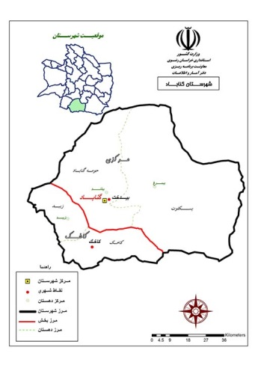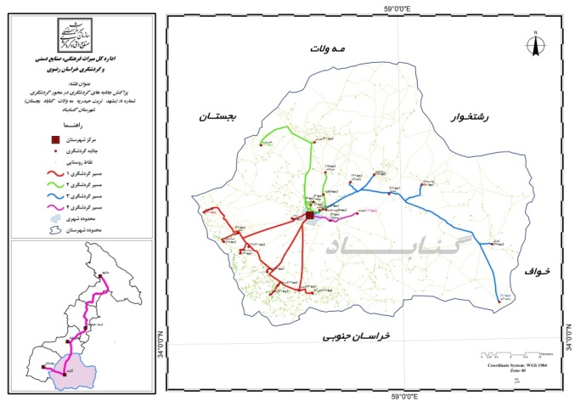
شكل 1: پراکنش جاذبههای گردشگری و موقعیت شهر گناباد (اداره کل میراث فرهنگی، صنایع‌دستی و گردشگری خراسان رضوی، 1398)

توسعه فیزیکی شهر گناباد، طی سالهای اخیر (عزت پناه و خلیجی، 1395: 16) رشد و روند افزایشی داشته است، از این‌رو، ارتباط و پیوستگی روند (گذشته، حال و آینده) منظر تاریخی و هویتی شهر گناباد میبایست بیشتر مورد توجه قرار گیرد، همچنین در طرحهای توسعه پایدار و توسعه فیزیکی شهر گناباد توجه به تمام ابعاد فیزیکی – کالبدی، اقتصادی و به‌ویژه فرهنگی ضروری است و حفاظت از ارزشهای هویتی، توجه به آثار باستانی و الهام از سابقههای تاریخی و باستانی شهر گناباد برای توسعه منظر تاریخی شهر ضروری است.
شهرها طی حیات خود بر اثر عوامل مختلف تغییر شکل و گسترش می‌یابند؛ اما شهر خوب شهری است که کالبد شهر، نیازهای ساکنان را با توجه به تغییرات زمان تأمین کند. الگوی رشد شهر گناباد از شرق به غرب شکل گرفته است (عزت پناه و خلیجی، 1395: 16). الگوی رشد شهر گناباد تا چه میزان با الهام از هویت و منظر تاریخی شهر است. آثار فرهنگی و هویتی متعددی برای الهامبخش شدن روند توسعه مطلوب شهر گناباد وجود دارند که میتوانند در منظر تاریخی شهر گناباد بروز و ظهور هویتی را به‌طور شایسته نشان دهند. برای مثال مسجد جامع شهر گناباد یکی از آثار هویتی منظر شهر میباشد. لازم به ذکر است، این مسجد نخستین اثر شهر گناباد بوده که به ثبت ملی رسیده است.
4-1- پیشینه تاریخی
شواهد برجای مانده از جمله آثار و محوطه‌های باستانی نشان از استقرار و زندگی انسان از دوران پیش از تاریخ در این ناحیه دارد. با این همه گناباد از جمله شهرهای كهن ایران زمین است كه به دلیل استقرار در منطقه سوق‌الجیشی مورد توجه حكمرانان در دوره هخامنشی نیز بوده است. قنات گناباد كه برخی احداث آن را به بهمن پسر اسفندیار نسبت می‌دهند، نشان از آبادانی و رونق این ناحیه در ادوار دیرین دارد. از سوی دیگر در روایات شاهنامه نیز گناباد عرصه جنگ و حماسه در دوره اساطیری بوده است و از برخی مناطق آن نیز در این اثر حماسی نامبرده شده است. این شهر در صدر اسلام با نام «جناید» به تمدن عصر اسلامی راه یافته و به استناد نوشته‌های تاریخ‌نگاران و جغرافی نویسان از اعتبار و اهمیت خاصی برخوردار بوده است (اداره کل میراث فرهنگی، صنایع‌دستی و گردشگری خراسان رضوی، وب‌سایت، 1398).

4-2- مسجد جامع گناباد
مسجد جامع گناباد از بناهاي ارزشمند دوره هخامنشيان در خراسان مسجد جامع گناباد است كه در كوي شرقي (قصبه) اين شهر قرار دارد. مسجد جامع با نقشه دو ايواني شامل سر در تزئيني، صحن يا ميانسرا، ایوان‌ها شمالي و جنوبي، رواق و سه شبستان ستون‌دار است. سردر ورودي ضلع شمال شرقي بنا با طاق جناغي و حاشیه‌ای تزييني در پاكار طاق مزين به نقوش پرندگان در ميان گل و برگ بوده كه بر روي لایه‌ای از گچ ايجاد شده است. ايوان اصلي يا ايوان قبله در سمت جنوبي صحن واقع شده كه با چهار طاق گهواره عرضي و چهار قوس، داراي تزئيناتي آجري شامل دو قطار پيچ، نوارهاي اسليمي و يك حاشيه كتيبه قرآني به خط بنايي است كه در پايان عبارت «تسع و ستمائه 609 هـ. ق»‌ ذكر شده است. كتيبه داخل ايوان نيز حاوي نام باني خير و سازنده مسجد است. همچنين در ايوان اصلي مسجد جامع محراب با نقوش هندسي گياهي و کتیبه‌هایی به خط معلقي مشاهده می‌شود. در ضلع شرقي ايوان شرقي شبستاني است موسوم به قرآن كه پوشش سقف آن بر روي چهار ستون قرار گرفته است. آثار و شواهد معماري حكايت از آن دارد كه مسجد جامع فعلي بر روي مسجدي کهن‌تر بنا شده و در دوره ايلخاني نيز فضاهايي به آن افزوده شده است (http://gonabad.razavichto.ir). شکل 2 خروجی تصاویر ماهوارهای شهر گناباد و موقعیت مسجد جامع شهر گناباد را نشان میدهد.

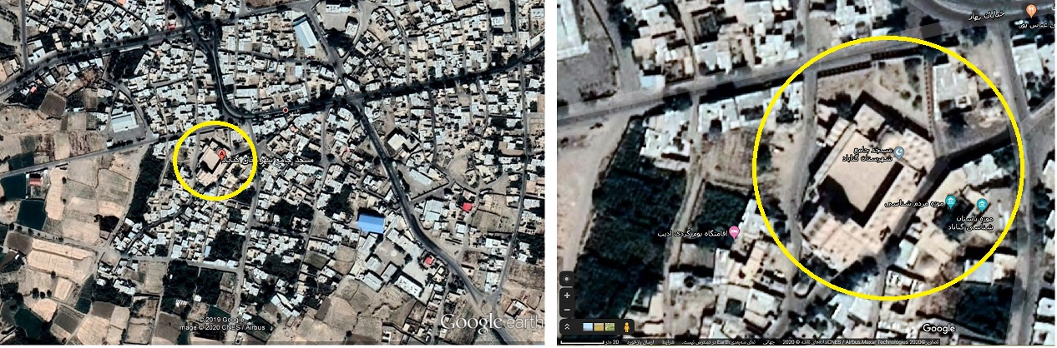
شكل 2: خروجی تصاویر ماهوارهای شهر گناباد و موقعیت مسجد جامع شهر گناباد (سمت چپ گوگل مپ و سمت راست گوگل ارث، تغییرات نگارندگان، 1398)

5- یافتههای پژوهش
در این بخش ابتدا ویژگیهای توصیفی مسجد جامع شهر گناباد مطرح شده است، سپس برخی از ویژگیهای معماری، کتیبهها و تزیینات مسجد جامع گناباد ارائه شده است همچنین به منظور ملاحظه و تطبیق روند تاریخی منظر شهر گناباد، وضعیت کنونی منظر تاریخی شهر گناباد نیز آورده شده است و در انتها راهبردهای منظر تاریخی شهر گناباد و نمونههایی از شهرهای جهانی با منظر تاریخی منحصر به فرد ارائه شده است.

5-1- حیاط مسجد
حیاط مسجد دارای دو ایوان جنوبی و شمالی است. اولی در شمال و به عرض 9 و عمق 18 متر و دومی به عرض 6.5 و عمق 11 متر میباشد و دو مدخل نزدیک به شمال شرق و جنوب شرقی قابل مشاهده است. در کل 15 ایوان بر حیاط عمود می‌شود. حوض آب وسط حیاط مسجد اکنون با خاک پر شده است چرا که رطوبت آن می‌تواند مضر باشد.

5-2- شبستان‌ها
مسجد دارای سه شبستان ستون‌دار است که به سبک مساجد اسلامی ساخته شده است. شبستان تابستانه‌ی آن در ضلع جنوبی، شبستان بهاری در ضلع شرقی و شبستان زمستانه در ضلع شمالی قرار دارد. در ضلع غربی که رواق‌ها دیده می‌شوند نیز شبستانه احتمالاً به نام پاییزه قرار داشته که آثار قسمتی از آن در بخش جنوب رواق‌ها پیداست. در داخل ایوان شمالی نیز شبستان کوچک قرار دارد. لازم به ذکر است، وجود شبستان‌های متفاوت در مسجد به دلیل آسایش مردم جهت حضور در فواصل مختلف سال در مسجد بوده است.

5-3- رواق‌ها
در مسجد جامع شهر گناباد دو رشته رواق قابل مشاهده است. یک رشته رواق غربی و یک رشته رواق شرقی. لازم به ذکر است، به دلیل چرخش پلان مسجد، رواق‌های مسجد در سمت غرب از غرفه‌های سمت شرق کم‌تر می‌باشد.

5-4- گلدسته‌ها
ایوان شمالی مسجد در گذشته دارای دو گلدسته بوده است که در اثر زلزله‌ی چند قرن پیش تخریب شده است. منتها نشانه‌های از مکان گلدسته‌ها قابل دسترسی است.

5-5- تزیینات مسجد
در پایه‌ی سقف چناغی مدخل شمال شرقی یک حاشیه‌ی گچ به عرض 25 سانتی‌متر مشاهده می‌شود. در نگاه نخست تعدادی نقش بیضی شکل قابل مشاهده است که وارونهوار تکرار شدهاند. منتها با دقت بیش‌تر پرندگان و گیاهان نیز جلب توجه می‌کنند. در روی ایوان شمالی نیز میخی از گل پخته با لعاب فیروزه‌ای قابل مشاهده است که می‌تواند یادآور مدخل‌های کاخ چغازنبیل و میخ‌های پخته شده از گل آن باشد که گل آن‌ها با لعاب آبی زینت داده شده است.

5-6- تعداد کتیبه‌های مسجد جامع گناباد
این مسجد دارای سه کتیبه در بخش ایوان قبله می‌باشد.
یک کتیبه در سمت راست ایوان با آجرهای برجسته و در روبه‌رو دو کتیبه‌ی دیگر که با استفاده از آجرهای خفته و راسته کار شده‌اند.

5-7- بررسی جایگاه و ترجمه‌ی کتیبه‌ها
با جلو کشیدن ستون سمت چپ ایوان جنوبی، به دلیل زلزله، نام پدر و جد بانی و خیر پاک شده و جایگزین واژه‌ی الی الله می‌باشد: عمل لکل البناء استاد محمد الی الله غفرالله له. ایوان جنوبی دارای کاشی‌کاری است و کتیبه‌ای شامل پنج آیه‌ی نخست سوره‌ی فتح در این بخش قابل مشاهده هست که به فوزا عظیما ختم شده است. در ادامه با بررسی نگاره‌های زیر تهرنگ، جایگاه کتیبه‌ها و ترجمه‌های مربوطه بهتر قابل شناسایی و شناخت علمی است.


شكل 3: «طاووس» پرنده زیبا و پرنده بهشتی، زیر آن «بسم ا...الرحمن الرحیم» در بالای ورودی درب شمالی شرقی مسجد جامع شهر گناباد (نگارندگان، 1398)

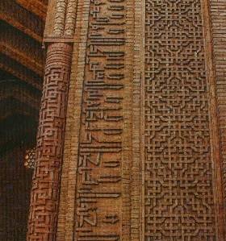
شكل 4: نبش ایوان جنوبی آجرکاری کتیبهها با خط کوفی از سمت راست ایوان، پنج آیه اول سوره فتح (نگارندگان، 1398)

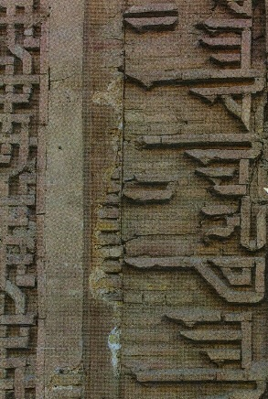
شكل 5: انتهای حاشیه کتیبه خط کوفی بر جبهه بیرونی جنوبی به جانب صحن مسجد، تاریخ ساخت آن به سال تسع و ست مائه (609 ه.ق) (نگارندگان، 1398)

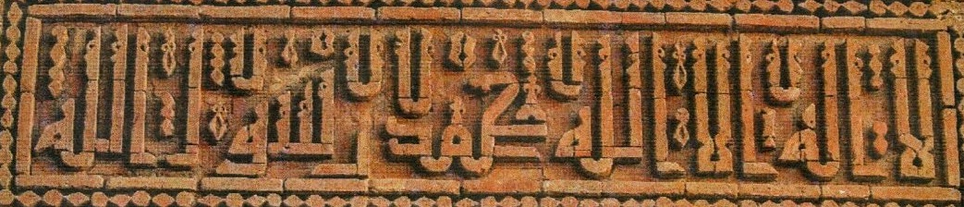
شكل 6: سمت راست ایوان جنوبی با آجرهای برجسته، مسجد جامع شهر گناباد (نگارندگان، 1398)


شكل 7: سمت چپ ایوان جنوبی با آجرهای برجسته خط کوفی مسجد جامع شهر گناباد (نگارندگان، 1398)

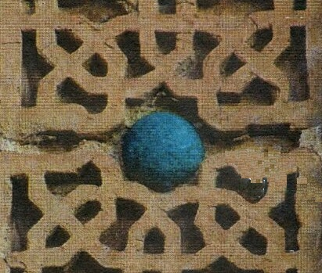
شكل 8: نمونهای از میخ گل پخته با لعاب آبی فیروزه خوشرنگ، مسجد جامع شهر گناباد (نگارندگان، 1398)

5-8- نمونههایی از منظر فضاهای عمومی شهر گناباد
منظر تاریخی و هویتهای ارزشمند فرهنگی شهر گناباد در طی زمان (گذشته، حال و آینده)، میبایست پیوستگی، همخوانی و جلوههایی عینی از بروز و ظهور با سیستمهای معماری، شهرسازی و برنامهریزی شهری و به ویژه فضاهای عمومی شهر گناباد داشته باشند. شکلهای (9 تا 12) نمونههایی از منظر فضاهای عمومی شهر گناباد را نشان میدهند، ارتباط منظر فضاهای عمومی شهر گناباد با منظر تاریخی و هویتی فرهنگی (به‌طور عام محیط طبیعی و محیط انسانی یا انسانساخت) در این فضاها و المانهای شهری چگونه است؟

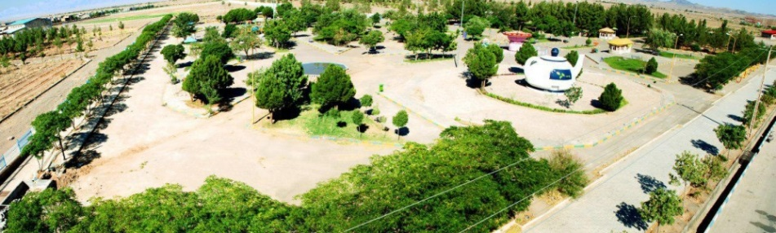
شكل 9: نمونهای از منظر فضای عمومی شهر گناباد و تعاملات منظر محیط طبیعی و انسانی یا انسانساخت (www.shahrdari-gonabad.ir، 1398)

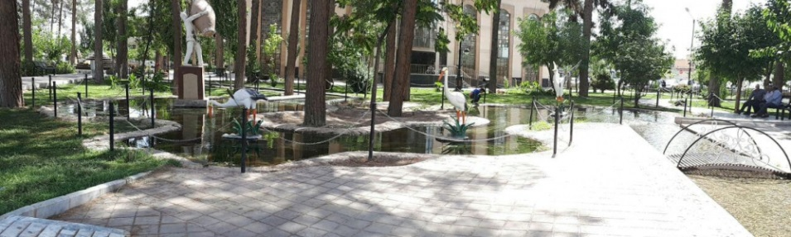
شكل 10: نمونهای از منظر فضای عمومی شهر گناباد و تعاملات منظر محیط طبیعی و انسانی یا انسانساخت با المانها (www.shahrdari-gonabad.ir، 1398)

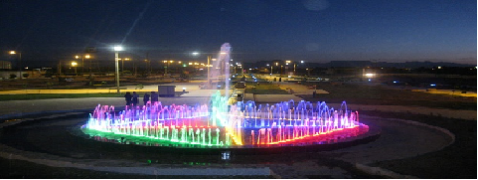
شكل 11: نمونهای از منظر فضای عمومی شهر گناباد و تعاملات منظر محیط انسانساخت دید در شب (www.shahrdari-gonabad.ir، 1398)

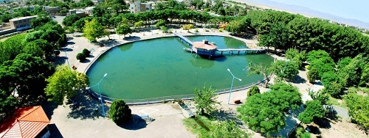
شكل 12: نمونهای از منظر فضای عمومی شهر گناباد و تعاملات منظر محیط طبیعی و انسانی یا انسانساخت (www.shahrdari-gonabad.ir، 1398)

5-9- راهبردهای ارتقای منظر شهر گناباد
منظر کنونی شهر گناباد به طور پیوسته میبایست ارتباط زمانی (گذشته، حال و آینده) را با تأکید بر هویت تاریخی و لایههای فرهنگی، معماری، شهرسازی، برنامهریزی شهری را با الهام و الگوی متناسب حفظ و تداوم بخشد و برای اجرای وضعیتهای شایسته و ایدهآل و در شأن شهر و شهروندان گناباد گامهای علمی (پژوهشهای علمی و بسترساز) و گامهای عملیاتی توأم با خلاقیت و ابتکار برداشته شود.
شکلهای (9 تا 12) نمایی از وضعیت کنونی فضاهای عمومی شهر گناباد را نشان میدهند که منظر تاریخی و هویتهای ارزشمند فرهنگی شهر گناباد در طی زمان (گذشته، حال و آینده)، میبایست پیوستگی، همخوانی و جلوههایی عینی از بروز و ظهور با سیستمهای معماری، شهرسازی و برنامهریزی شهری و به ویژه فضاهای عمومی شهر گناباد داشته باشند. ارتباط منظر فضاهای عمومی شهر گناباد با منظر تاریخی و هویتی فرهنگی (به‌طور عام محیط طبیعی و محیط انسانی یا انسانساخت) در فضاهای عمومی و المانهای شهری چگونه میتواند ارتقاء یابد.
منظر فضاهای عمومی، نمادها و المانهای شهری، چگونه ارتباط، همخوانی، تناسب، پیوستگی و ... در ابعاد مختلف محیط طبیعی و انسانی (انسانساخت) با لایههای فرهنگی (آثار باستانی و ...) حفظ و تداوم بخشیدهاند؟ برای تحقق این وضعیتها پژوهشهای علمی تا چه حد تأثیرگذار هستند؟ و انجام پژوهشهای علمی جامع در این خصوص برای تبیین وضعیت و ارائه راهکارهای خلاقانه و مبتکرانه ویژه و خاص منظر هویتی فضاهای شهر گناباد چگونه است؟
منظر تاریخی و هویتی شهر گناباد، چگونه میتواند بر بستر فن‌آوری‌های نوین کامپیوتری (سیستمهای کامپیوتری و نرمافزارهای مرتبط و فضای وب)، فن‌آوری جدید شهری در زمینهها و ابعاد متعدد، راهبردهای علمی و اجرایی را به صورت مبتکرانه، خلاقانه و ویژه ارائه نماید؟ محیط واقعی و محیط مجازی و ترکیب محیطهای واقعی و مجازی (واقعیت افزوده) تا چه حد بر روند توسعه منظر تاریخی و هویتی فضاهای شهر گناباد تأثیرگذار هستند؟
در این قسمت تنها اشاره کوتاهی برای تبیین وضعیتهای مطرح شده بالا و مقایسه جهانی شهرهایی که دارای هویت تاریخی هستند میشوند، نمونههای بسیار فراوانی برای ارائه و مقایسه ارتباط منظر تاریخی و هویتی فضاهای عمومی شهرها وجود دارد به سبب میزان زیاد جذب گردشگران شکلهای (13 تا 15) ارائه شدهاند. اثر شگفت‌انگیز تاریخی تاج‌محل در شهر آکرای هند برای بسیاری از مردم جهان شناخته شده است و منظر تاریخی خاص خود با معماری منظم و آثار هنری جذاب (فضای داخلی ساختمان و اتاقها و ...) را ارائه مینماید (شکل 13)، سیستم معماری، شهرسازی و برنامهریزی شهر جیبور، با سبک معماری منحصر به فرد (یکی از الگوهای شهرسازی و معماری هند)، معروف به شهر صورتی رنگ است که منظر تاریخی و هویتی ویژه‌ای دارد (شکل 14).

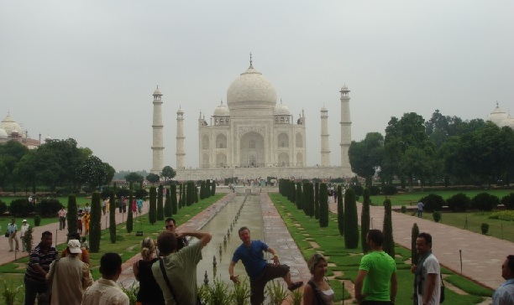
شكل 13: نمایی از منظر تاج‌محل، هند شهر اکرا (نگارندگان، 1389)

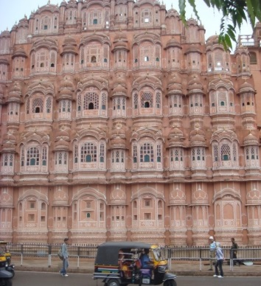 | 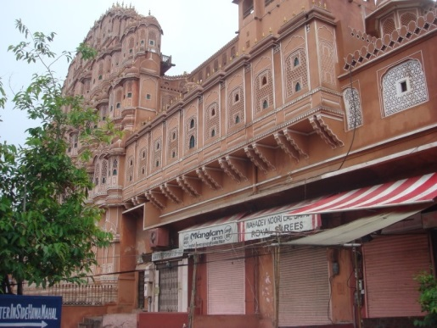 | 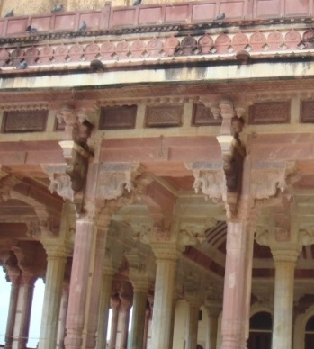
شكل 14: نمایی از مناظرتاریخی شهر جیبور هند (شهر صورتی رنگ) (نگارندگان، 1389)

کلیسای جامع شارتر (چارترز)، به عنوان یکی از مناظر تاریخی و هویتی در حدود 90 کیلومتری جنوب پاریس واقع شده است. سبک معماری کلیسای شارتر الهام گرفته از سبک گوتیک است و یکی از جاذبه‌های ثبت شده در فهرست جهانی یونسکو است. در برخی از ماه‌های سال کلیسای شارتر با نورپردازی‌های زیبا تزئین میشوند زیرا توجه بسیاری از گردشگران را به خود جلب مینماید. یکی از بارزترین جذابیت‌های ظاهری کلیسای مذکور پنجره‌های آن (با شیشه‌هایی رنگی منحصر به فرد) است که به سبب شگفتی ویژه، پژوهشهای علمی مختلفی پیرامون آن نوشته شده است. به سبب تعداد روزهای ابرناکی بالا، شکل 15 اندکی مه‌آلود است.

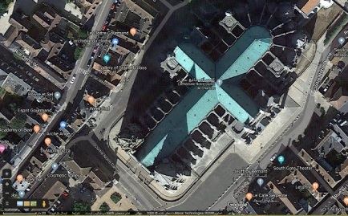 | 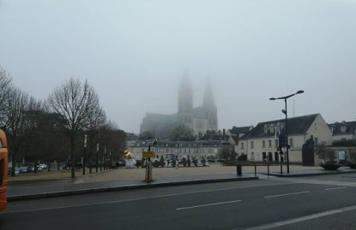 | 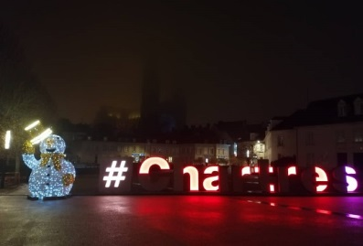
شكل 15: سمت چپ: خروجی کلیسای جامع شهر شارتر (گوگل ارث، 2020)، وسط و چپ: نمایی از منظرتاریخی شهر شارتر، کلیسای جامع (نگارندگان، 1398)

لازم به ذکر است، استفاده از بستر فن‌آوری‌های نوین کامپیوتری (سیستمهای کامپیوتری و نرمافزارهای مرتبط و فضای وب، خروجی تصاویر ماهوارهای بر خط همانند گوگل ارث و ... و امکانات فراتر نسبت به شهر گناباد)، فن‌آوری جدید شهری در زمینهها و ابعاد متعدد و ترکیب محیطهای واقعی و مجازی (واقعیت افزوده) در بیشتر شهرهای جهانی (با منظر تاریخی و هویتی) وجود دارد. راهبردهای نوین منظر تاریخی فضاهای شهر گناباد نیز در تطبیق با آثار فرهنگی و هویتی قابل توسعه و ارتقاء هستند، زیرا بستر فنآوری وجود دارد، از این‌رو، پیشنهاد میگردد، تجربیات فنآوریهای مطرح شده بالا، در راهبردهای معماری، شهرسازی و برنامهریزی منظر تاریخی شهر گناباد و به‌ویژه فضاهای عمومی شهر بیشتر مورد توجه قرار گیرد.

نتیجهگیری
تجربیات جهانی نشان میدهد؛ همواره ارزشهای هویتی و آثار تاریخی در شهرهای مختلف جهان، باعث ارتقای شهرها و جذب گردشگر شده است، چنانچه ارتباط ارزشها و آثار باستانی و تاریخی با وضعیت شهرهای حاضر در تطابق باشد بر ارزش هویتی و همنواختی فضای فرهنگی افزوده میشود. منظر تاریخی ارتباط هویت تاریخی و ارزشهای نهفته معماری، هنری و زیبایی‌شناختی را در طول زمان با لایههای هویتی و فرهنگی برای برنامهریزی و شهرسازی فراهم مینماید. تجربیات جهانی استفاده از فنآوری (ترکیب محیطها و فضاهای واقعی و مجازی) را در برخی از شهرهای شاخص و جهانی (مانند، تاجمحل هند، کلیسای جامع شارتر و ...) نشان میدهند که دارای منظر تاریخی و هویتی منحصر به فردی هستند و فنآوریهای «واقعیت افزوده» فواید بسیار زیادی برای منظر تاریخی شهرها و شهروندان به ارمغان میآورد.
منظر تاریخی مسجد جامع شهر گناباد، میتواند بر توسعه همه جانبه و پایدار شهر گناباد با الهام از هویتی ارزشمند و تاریخی تأثیرات مثبتی داشته باشد، به‌گونه‌ای که باعث همافزایی برای ارتقای المانها و آثار معماری، شهرسازی و برنامهریزی شهری و فرهنگی در ابعاد مختلف باشد؛ و حتی بر دیگر ابعاد شهر همانند ابعاد اقتصادی و جذب گردشگر به شهر گناباد تأثیرگذار باشد.
یافتههای پژوهش مقاله حاضر نشان داد که هنوز پژوهشهای جامعای پیرامون تطبیق و استفاده از آثار هویتی در طرحهای توسعه شهری و راهبردهای معماری، شهرسازی و برنامهریزی شهر گناباد انجام نشده است. سازمانها و مراکز اجرایی فعالیتهای ارزشمندی انجام دادهاند، اما به سبب عظمت و شأن آثار هویتی و فرهنگی شهر گناباد، هنوز نیاز به انجام پژوهشهای علمی و اجرایی متعددی است که نیاز به راهکارهای ویژه دارد. شهر گناباد دارای آثار تاریخی و هویتی فراوانی است، مسجد جامع گناباد یکی از نخستین آثار ثبت شده در سطح ملی میباشد. بروز و ظهور المانها و عناصر آثار تاریخی و به ویژه مسجد جامع گناباد در سطح منظر فضاهای عمومی شهر گناباد نیاز به پژوهشهای علمی و عملیات اجرایی مبتنی بر بستر دانش (لایههای هویتی و تاریخی) شهر گناباد دارد. به‌گونه‌ای که شأن منظر تاریخی شهر گناباد در سطح ملی و بینالمللی ارتقاء یابد.
استفاده از فنآوریهای «واقعیت افزوده» (ترکیب محیطها و فضاهای واقعی و مجازی) میتواند در توسعه پایدار و همه جانبهی منظر تاریخی و هویتی شهر گناباد و به ویژه آثار تاریخی و فرهنگی ارزشمند شهر بسیار مفید و سودمند باشد، زیرا فنآوریها و زیرساختهای مخابراتی (شبکههای ارتباطی و ...) و نرمافزارهای برای انجام و اجرای طرحهای مبتنی بر «واقعیت افزوده» در فضا و منظر تاریخی شهر گناباد وجود دارد.

تشکر و قدردانی
از اداره کل میراث فرهنگی، صنایع‌دستی و گردشگری خراسان رضوی و شهرستان گناباد، موزه باستانشناسی گناباد، موزه مردمشناسی گناباد و متصدیان محترم «مسجد جامع گناباد» تشکر و قدردانی میشود.

مراجع
- اداره کل میراث فرهنگی، صنایع‌دستی و گردشگری خراسان رضوی و شهرستان گناباد. (1398) آرشیو اطلاعات.
- اسگندرزاده سهیل. (1396) "صنعت گردشگری و منظر بومی بافت تاریخی اصیله؛ رابطه دوسویه صنعت گردشگری و منظر بومی"، مجله هنر و تمدن شرق، پیاپی ۱۷ (پاییز ۱۳۹۶)، صص ۱۵ -۲۲.
- بهبودی، زهرا. (1396) فنون و تمهیدات طراحی و ساخت موشن گرافیک، کارشناسی ارشد ارتباط تصویری، استاد راهنما مصطفی گودرزی، استاد عملی محمدرضا دوست محمدی، شهریور 1396، پردیس دانشگاه تهران.
- بهبودی، نغمه، بهبودی، زهرا و کیانی، اکبر. (1397) "خاستگاه موشن گرافیک، جایگاه و کاربرد آن در فضای شهری دوران معاصر"، همایش ملی جلوههای هنر ایرانی اسلامی در فرهنگ، علوم و اسناد، دانشگاه گیلان.
- پوربهادر پوپک، فدایی نژاد سمیه، جردی بهرام. (1397) "بازشناسی چارچوب نظری رویکرد حفاظتی منظر شهری تاریخی"، فصلنامه مطالعات شهر ایرانی اسلامی، پیاپی ۳۱ (بهار ۱۳۹۷)، صص ۶۳ -۷۴.
- تقوایی سید حسن، مطهری راد مهری. (1393) "تحلیل منظر شهری تاریخی سلطانیه بر اساس توصیه‌نامه ۲۰۱۱ یونسکو (مطالعه موردی: محور حد فاصل گنبد سلطانیه تا مقبره ملاحسن کاشی)"، فصلنامه مطالعات شهر ایرانی اسلامی، پیاپی ۱۸ (زمستان ۱۳۹۳)، ص ۱۳.
- حسینی علمداری آرش، موسوی احسان، کرامتی شیخ‌الاسلامی حمید و سعادتمند مریم. (1396) "گونه شناسی مسجد-مدرسههای ایران، بر اساس شیوه دسترسی"، نشریه باغ نظر، پیاپی ۵۳ (آبان ۱۳۹۶)، صص ۵۷ -۶۸.
- خوارزمی مهسا، طاووسی محمود، پورمند حسنعلی و نیستانی جواد. (1391) "مطالعه‌ای بر نقوش هندسی تزیینات معماری در مساجد گناباد"، ملک زوزن و فریومد، فصلنامه هنرهای تجسمی، پیاپی ۵۱ (پاییز ۱۳۹۱)، ص ۱۳.
- خیرالدین رضا، کاکاوند الهام، امیدی مرتضی. (1393) "ارزیابی تأثیر قابلیت توسعه فضای سبز با به‌کارگیری رهیافت پارکهای جیبی در ارتقای کیفیت منظر تاریخی شهر (مطالعه موردی: شهر قزوین)"، مجله پژوهش‌های منظر شهر، پیاپی ۲ (پاییز و زمستان ۱۳۹۳)، ص ۷.
- رضازاده اردبیلی مجتبی و اسدی جعفری ندا. (1397) "تطبیق‌پذیری تزئینات متبرکه کتیبه‌ها در مناره‌های مسجد گوهرشاد و شاه مشهد"، فصلنامه هنرهای زیبا - معماری و شهرسازی، پیاپی ۷۳ (بهار ۱۳۹۷)، صص ۵۵ -۶۶.
- سیفیان محمدکاظم (1379) "نصوص دینی و نقش انسان در معماری مسجد"، فصلنامه هنرهای زیبا، پیاپی ۸ (زمستان ۱۳۷۹)، ص ۱۰۰.
- شیخی علیرضا و خلوصی راد زینب. (1398) "مطالعه کتیبه‌ها و آرایه‌های تزیینی مسجد جامع خوارزمشاهی گناباد"، فصلنامه هنرهای تجسمی، پیاپی ۷۹ (پاییز ۱۳۹۸)، صص ۷۷ -۸۸.
- عزت پناه بختیار و خلیجی محمدعلی. (1395) "تحلیل الگوی گسترش کالبدی و فضایی با استفاده از مدل هلدرن مورد شناسی: شهر گناباد"، فصلنامه جغرافیا و آمایش شهری - منطقه‌ای، پیاپی ۲۰ (پاییز ۱۳۹۵)، صص ۱ -۱۶.
- فراست مریم. (1385) "به‌کارگیری شاخصه‌های معماری اسلامی در معماری مسجد محله (با تأکید بر کتیبه و نقوش هندسی)"، نشریه مطالعات هنر اسلامی، پیاپی ۴ (بهار و تابستان ۱۳۸۵)، صص ۶۱ -۸۴.
- ناظری افسانه و نقیب اصفهانی شادی. (1395) "مطالعه ارزش‌های زیبایی‌شناختی نقش‌مایه‌های تزیینی سردر ورودی شمالی مسجد جامع اشترجان"، نشریه نگارینه (هنر اسلامی)، پیاپی ۹ (بهار ۱۳۹۵)، صص ۲۲ -۳۵.
- وب سایت اداره میراث فرهنگی، گردشگری و صنایع‌دستی شهرستان گناباد. (1398) (http://gonabad.razavichto.ir).
- وب سایت شهرداری گناباد. (1398) (www.shahrdari-gonabad.ir).

- Hersperger Anna M., Bürgi Matthias, Wende Wolfgang, Bacău Simona, Grădinaru Simona R. (2020) Does landscape play a role in strategic spatial planning of European urban regions?, Landscape and Urban Planning, Volume 194, February 2020, Article 103702.
- Hoeven Arno van der (2019) Historic urban landscapes on social media: The contributions of online narrative practices to urban heritage conservation, City, Culture and Society, Volume 17, June 2019, Pages 61-68.
- Tanriverdi Aysegul Kaya (2016) Method for Assessment of the Historical Urban Landscape, Procedia Engineering, Volume 161, 2016, Pages 1697-1703.
- Tobiáš Pavel, Cajthaml Jiří, Krejčí Jiří (2018) Rapid reconstruction of historical urban landscape: The surroundings of Czech chateaux and castles, Journal of Cultural Heritage, Volume 30, March–April 2018, Pages 1-9.
- Wang Shaoxu, Gu Kai (2020) Pingyao: The historic urban landscape and planning for heritage-led urban changes, Cities, Volume 97, February 2020, Article 102489.
- www.google.com/earth/versions (software Google Earth Pro, 2019).

